Федеральное государственное образовательное бюджетное

учреждение высшего образования

**«Финансовый университет при Правительстве Российской Федерации»**

**(Финансовый университет)**

Колледж информатики и программирования

**ОТЧЁТ**

**По лабораторной/практической работе №3**

Студент: Макаров Тимур Сергеевич

Дисциплина/Профессиональный модуль: Компьютерные сети

Группа: 2ИСИП-221

Преподаватель:

Сибирев И.В.

Оценка за работу:

Москва, 2023

СОДЕРЖАНИЕ

**СОДЕРЖАНИЕ 2**

**1. ТЕОРИТИЧЕСКАЯ ЧАСТЬ 2**

1.1 Основные условия работоспособности сети 2

1.2 Связь работоспособности сети с ее архитектурой 3

**2. ПРАКТИЧЕСКАЯ ЧАСТЬ 6**

2.1 Оценка работоспособности сети классического Ethernet (скорость передачи информации 10 Мбит/с) 6

2.2 Оценка работоспособности сети Fast Ethernet (скорость передачи информации 100 Мбит/с) 10

**ЗАКЛЮЧЕНИЕ 13**

1. ТЕОРИТИЧЕСКАЯ ЧАСТЬ

1.1 Основные условия работоспособности сети

При анализе работоспособности локальной компьютерной сети рассчитываются ее основные (критически значимые) параметры и сравниваются с их допустимыми значениями, указанными в стандарте и/или в каких-либо нормативных документах. В работе будет рассматриваться самая распространенная 100 Мбит сеть Ethernet, известная также под названием Fast Ethernet. Первым из критически важных параметров сети является двойная круговая задержка распространения сигнала по сети PDV (Path Delay Value), которая, в соответствии со стандартом, не должна быть больше минимальной длительности пакета и составляет 512 битовых интервалов. Рекомендуемое стандартом значение двойной круговой задержки даже несколько меньше и составляет 508 битовых интервалов.

Необходимость выполнения данного условия обусловлена тем, что компьютеры сети должны надежно детектировать возникающие коллизии при реализации случайного доступа к разделяемой среде передачи данных (CSMA/CD).

Второй критически важный параметр связан с тем, что пакеты в сети передаются не подряд, а между ними существует, по крайней мере, минимально допустимый временной зазор IPG (Inter Packet Gap). При прохождении пакетов через сетевые устройства IPG уменьшается. Величина сокращения временного зазора между пакетами PVV (PathVariabilityValue) и является вторым критически важным параметром. После прохождения через все промежуточные сетевые устройства величина PVV не должна превышать 49 битовых интервалов (поскольку в процессе отправки пакетов обеспечивается изначальное расстояние между пакетами в 96 битовых интервалов, то после прохождения всех промежуточных сетевых устройств оно должно быть не менее чем 96 - 49 = 47 битовых интервалов). Если PVV превысит 49 битовых интервалов, то межпакетная щель станет меньше допустимой, и сетевой адаптер принимающего компьютера может воспринять, например, два следующих друг за дружкой пакета как один пакет.

1.2 Связь работоспособности сети с ее архитектурой

Различают простые и сложные (составные) локальные сети. Отличием составных сетей является то, что в них используются сложные промежуточные устройства, которые делят эти сети на отдельные, относительно изолированные друг от друга области, которые также называют областями коллизий. В сети сложное промежуточное сетевое устройство (коммутатор) делит сеть на области коллизий. Концентраторы, равно как и репитеры, трансиверы относятся к простейшим сетевым устройствам, работающих на первом (физическом) уровне модели взаимодействия открытых систем OSI. И эти устройства свободно пропускают через себя столкнувшиеся пакеты, одновременно переданные в сеть (разделяемую среду) разными компьютерами. Таким образом, концентраторы не препятствуют возникновению коллизий в той зоне сети, где они расположены, и выполняют функцию объединительных элементов. Следует также напомнить, что события считаются одновременными, если их начальные временные точки не удалены друг от друга более чем на 512 битовых интервалов.

Коммутаторы являются более сложными сетевыми устройствами, работающими на втором (канальном) уровне модели OSI. В отличие от концентраторов, коммутаторы делят сеть на области (домены), внутри каждой из которых коллизии возможны, но сами коммутаторы не пропускают через себя столкнувшиеся пакеты. Они пропускают через себя только неискаженные коллизиями пакеты, в которых в соответствующий полях заголовков указаны МАС-адреса получателей и отправителей. Более сложные коммутаторы дополнительно проверяют длину пакетов и их целостность на основе анализа контрольных сумм. Также возможно управление состоянием портов сложных коммутаторов.

В сетях используется два вида концентраторов: концентраторы класса 1 и концентраторы класса 2. Изначально в сети Ethernet (10 Мбит) такого деления концентраторов на классы не было. Первоначально в круг задач концентраторов входило только объединение компьютеров и самая примитивная обработка электрических сигналов, заключающаяся в восстановлении их амплитуды и формы. В них не было предусмотрено функций кодирования, декодирования и управления. Это концентраторы класса 2. Достоинством таких концентраторов является их сравнительно высокое быстродействие. Концентраторы класса 2 также используются и в сети Fast Ethernet (100 Мбит). Концентраторы класса 1 стали использоваться начиная с сети Fast Ethernet. Концентраторы класса 1, в дополнение к функциям концентраторов класса 2, имеют функции управления, кодирования и декодирования электрических сигналов. Следует отметить, что своеобразной платой за такое наращивание функционала стало уменьшение быстродействия, по сравнению с концентраторами класса 2. Потребность в концентраторах класса 1 в сети Fast Ethernet возникла вследствие того, что данная сеть может содержать различные сегменты, в которых используются различные методы кодирования. Например, в сегментах 100BASE-TX и 100BASE-FX используется метод кодирования 4B/5B, а в сегменте 100BASE-T4 - 8B/6T. К концентратору класса 1 может быть подключен компьютер для контроля обмена информацией, осуществляемого через него. У концентраторов класса 1 есть возможность управления его портами (подключение и отключение).

При анализе работоспособности сети обязательно следует учитывать, что в соответствующую область коллизий входит также и кабель, соединяющий эту область с сетевым устройством высокого уровня. Как будет показано в дальнейшем, длина этого кабеля также влияет на двойную круговую задержку распространения сигнала по рассматриваемой области сети. Задержка пропорциональна длине кабеля и величине его удельной задержки, которая зависит от типа кабеля (категории витой пары).

Анализ работоспособности производят либо для всей простой сети (сеть без сложных сетевых устройств – коммутаторов), либо для каждой из отдельных областей коллизий, входящих в состав сложной сети.

**Цель работы:**

1. Изучение алгоритма проверки работоспособности локальной компьютерной сети;
2. Проверка работоспособности локальной компьютерной сети заданной конфигурации.
3. ПРАКТИЧЕСКАЯ ЧАСТЬ

**ВАРИАНТ 2**

2.1 Оценка работоспособности сети классического Ethernet (скорость передачи информации 10 Мбит/с)

Порядок выполнения задания:

1. Провести анализ сети классического Ethernet (скорость передачи информации 10 Мбит/с), конфигурация и параметры, которой соответствуют заданному варианту исследования;
2. Выполнить разбиение сети на области коллизий при необходимости;
3. Произвести оценку работоспособности сети для каждой из областей коллизий, произведя сравнение расчетных значений PDV и PVV с их нормативными величинами;
4. Сделать вывод по результатам исследования.

Ход работы:

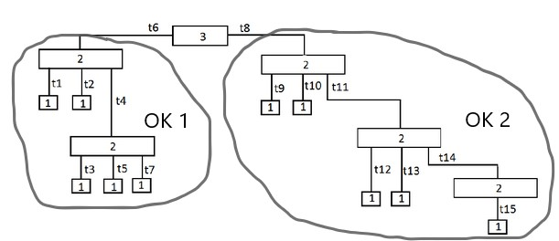

Рисунок 1 – Сеть Ethernet:

1 – компьютеры; 2 – концентраторы; 3 – коммутатор

Рисунок 2 – Сегменты анализируемой сети Ethernet

Коммутатор 3 делит локальную сеть на две области коллизий: ОК 1 и ОК 2.

**Проведём анализ работоспособности ОК 1:**

Путь максимальной длины рассматриваемой ОК: t2 – t4 – t5 – t6. Пусть передачу ведёт компьютер, подключенный к кабелю t2, а принимает информацию компьютер, подключённый к кабелю t5.

Выполним расчет **PDV** для пути наибольшей длины:

1. Задержка, обусловленная кабелем: (15 + 12 + 29) * 0,113 + 115* 0,1 = 17,828 BT
2. Тconst (слева направо) = 15,3 + 42 + 165 = 222,3 BT
3. Тconst (справа налево) = 15,3 + 42 + 165 = 222,3 BT
4. **PDV** = 17,828 + 222,3 = 240,128 BT
5. **PDV** < 508 < 512 BT.

Произведем расчет **PVV** для ОК 1:

1. Для пути сигнала слева направо: **PVV** = 16 + 11 = 27 BT
2. Для пути сигнала справа налево: **PVV** = 16 + 11 = 27 BT
3. **PVV** < 49 BT

**Проведём анализ работоспособности ОК 2:**

Путь максимальной длины рассматриваемой ОК: t9 – t11 – t14 – t15 – t8. Пусть передачу ведёт компьютер, подключенный к кабелю t9, а принимает информацию компьютер, подключённый к кабелю t15.

Выполним расчет **PDV** для пути наибольшей длины:

1. Задержка, обусловленная кабелем: (27 + 16) * 0,113 + (125 + 113 + 130) * 0,1 = 41,659 BT
2. Тconst (слева направо) = 15,3 + 33,5 + 33,5 + 165 = 247,3 BT
3. Тconst (справа налево) = 15,3 + 33,5 + 33,5 + 165 = 247,3 BT
4. **PDV** = 41,659 + 247,3 = 288,959 BT
5. **PDV** < 508 < 512 BT.

Произведем расчет **PVV** для ОК 2:

1. Для пути сигнала слева направо: **PVV** = 16 + 11 + 11 = 38 BT
2. Для пути сигнала справа налево: **PVV** = 16 + 11 + 11= 38 BT
3. **PVV** < 49 BT

**Вывод по результатам исследования:** на основании произведенных расчетов можно сделать вывод о том, что сеть в целом является работоспособной, так как обе её области коллизий являются работоспособными и по критерию PDV < 508 BT (даже имеется большой запас по длине кабелей в обеих ОК), и по критерию PVV ≤ 49 ВТ (однако в ОК 2 допустимо подключение максимум только ещё одного любого дополнительного промежуточного сетевого устройства).

2.2 Оценка работоспособности сети Fast Ethernet (скорость передачи информации 100 Мбит/с)

Порядок выполнения задания:

1. Провести анализ сети Fast Ethernet (скорость передачи информации 100 Мбит/с), конфигурация и параметры, которой соответствуют заданному варианту исследования;
2. Выполнить разбиение сети на области коллизий при необходимости;
3. Произвести оценку работоспособности сети для каждой из областей коллизий;
4. Сделать вывод по результатам исследования.

Ход работы:

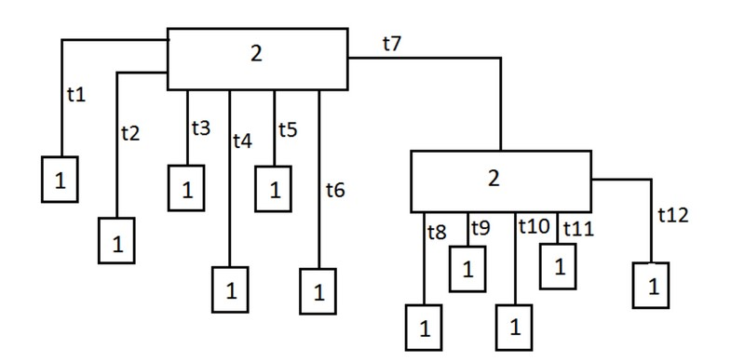

Рисунок 3 – Сеть Fast Ethernet:

1 – компьютеры; 2 – концентраторы класса 2

Рисунок 4 – Сегменты анализируемой сети Fast Ethernet

Как следует из рис. 3 и 4, путь максимальной длины рассматриваемой сети: t4 – t7 – t12.

Пусть передачу ведёт компьютер, подключённый к кабелю t4, а принимает информацию компьютер, подключённый к кабелю t12.

Результирующая задержка в сети: **PDV** = **PDVа** + **PDVк** + **PDVс**,

где **PDVа** – задержка в сетевых адаптерах компьютеров, расположенных на концах анализируемого пути;

**PDVк** – суммарная задержка на концентраторах, через которые проходит рассматриваемый путь,

**PDVс** – суммарная задержка в кабельных сегментах рассматриваемого пути. Сеть считается работоспособной, если **PDV** < 512 (508) ВТ.

**Выполним оценку работоспособности сети:**

1. **PDVс** = (18 + 37) * 1,112 + 125 * 1,000 = 186,16 BT
2. Задержка в двух сетевых адаптерах (сегменты 100BASE-TX), **PDVа** =100 BT
3. Задержка в двух концентраторах класса 2, **PDVк** =2 * 92 = 184 BT
4. В результате: **PDV** = 100 + 184 + 186,16 = 470,16 BT (< 508 < 512)

Согласно первому способу оценки работоспособности сети в пределах области коллизий не может быть более двух концентраторов класса 2 и не более одного концентратора класса 1. Таким образом, так как число концентраторов в сети мало (в данном случае как раз два концентратора класса 2), исчезает необходимость проверки сокращения межпакетной щели, то есть расчета **PVV**.

**Вывод по результатам исследования:** на основании произведённых расчётов можно сделать вывод о том, что так как условие PDV<512 (508) ВТ в рассматриваемой сети выполняется, то сеть является работоспособной. При этом имеется некоторый запас по длине кабелей.

ЗАКЛЮЧЕНИЕ

**Вывод:**

* Изучил алгоритмы проверки работоспособности локальной компьютерной сети;
* Проверил работоспособность локальной компьютерной сети заданной конфигурации;
* Изучил типы сегментов сетей Ethernet и Fast Ethernet, простые и сложные сетевые устройства.